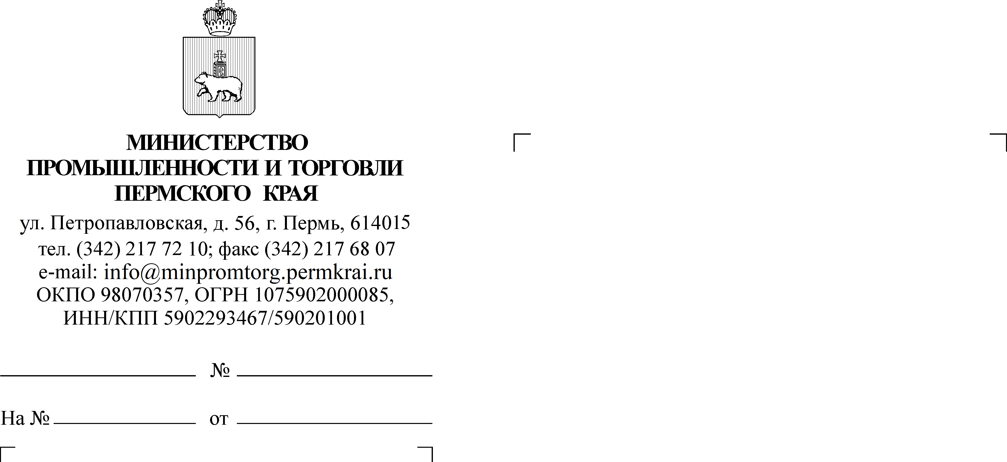
Об оказании содействия
в информировании поставщиков
и производителей товаров

Главам муниципальных образований Пермского края
(по списку)

Уважаемые коллеги!
В соответствии с письмами Министерства по регулированию контрактной системы в сфере закупок Пермского края от 19 июня 2023 г. № 32-03-исх01-04-48
и № 32-03-исх01-04-50 Министерство промышленности и торговли Пермского края сообщает следующее.
В целях упрощения и сокращения времени проведения закупочных процедур Федеральным законом от 28 апреля 2023 г. № 154-ФЗ внесены изменения
в Федеральный закон от 05 апреля 2013 г. № 44-ФЗ «О контрактной системе в сфере закупок товаров, работ, услуг для обеспечения государственных и муниципальных нужд» (далее – Закон), которые вступили в силу с 09 мая текущего года.
Одним из ключевых нововведений является расширение возможностей
для осуществления заказчиками закупок товаров у единственного поставщика
в электронной форме на электронной площадке в соответствии с частью
12 статьи 93 Закона (далее – закупки «с полки»).
Согласно изменениям ценовой порог закупки «с полки» увеличен
с 3 до 5 млн рублей, а также установлен самостоятельный годовой объем для таких закупок в размере 100 млн рублей. Данные изменения повышают интерес заказчиков к такому способу закупок, как закупки «с полки», который прост
и быстр в своей реализации и по сути является конкурентным.
Механизм закупок «с полки» предусматривает размещение потенциальным поставщиком на электронной площадке предварительного предложения о поставке товара в пределах муниципального образования, субъекта Российской Федерации. При этом необходимым условием для того, чтобы закупка «с полки» состоялась является наличие (размещение) на электронной площадке хотя бы одного предварительного предложения, удовлетворяющего требованиям извещения
о такой закупке.
Отмечаем, что заказчики Пермского края в 2023 году осуществляют закупочную деятельность на двух электронных площадках – «Федеральная электронная площадка ТЭК-Торг» и «Система торгов Сбербанк-АСТ», отобранных для работы в региональной информационной системе в сфере закупок товаров, работ, услуг для обеспечения государственных нужд Пермского края в соответствии
с постановлением Правительства Пермского края от 24 августа 2017 г. № 731-п.
По состоянию на 06 июня 2023 года на электронной площадке «Федеральная электронная площадка ТЭК-Торг» размещено всего 21 предварительное предложение, более половины из которых о поставке молочной продукции,
на электронной площадке «Система торгов Сбербанк-АСТ» – всего
10 предварительных предложений и все о поставке молочной продукции.
Таким образом, в реальности заказчики Пермского края ограничены
в применении такого способа, как закупки «с полки», в связи с отсутствием (неразмещением) на указанных электронных площадках предварительных предложений поставщиков о поставке товаров в пределах Пермского края.
В связи с чем в целях удовлетворения потребностей заказчиков Пермского края и обеспечения должного уровня конкуренции между участниками закупок просим оказать содействие в информационной и агитационной работе
по обеспечению размещения поставщиками муниципальных образований Пермского края предварительных предложений о поставке товаров
на электронных площадках «Федеральная электронная площадка ТЭК-Торг»
и «Система торгов Сбербанк-АСТ».
Подробная информация о порядке формирования и размещения
на электронных площадках предварительных предложений прилагается
к настоящему письму, а также доступна для ознакомления по ссылкам:
https://help.sberbank-ast.ru/?page=50568754.html;
https://www.tektorg.ru/storage/files/shares/Документы/Государственные%20закупки/Руководство%20участника%20для%20подачи%20предварительных%20предложений_Закупка%20с%20полки_v_5_0_29_06.pdf.
По вопросам формирования и размещения поставщиками предварительных предложений на электронных площадках можно обращаться к региональным представителям:
электронной площадки «Федеральная электронная площадка ТЭК-Торг» – Чернышеву Андрею Александровичу, тел. 8 (999) 115 03 60, 8 (495) 734 81 18 доб. 5766, адрес электронной почты: a.chernyshev@tektorg.ru;
Носиновской Ладе Эдуардовне, тел. 8 (985) 128 51 79, адрес электронной почты: L.nosinovskaya@tektorg.ru;
электронной площадки «Система торгов Сбербанк-АСТ» – Плесовских Артему Витальевичу, тел. 8 (902) 801 77 69; Толоконниковой Елизавете Дмитриевне, тел. 8 (985) 317 05 72, адрес электронной почты: edtolokonnikova@sberbank-ast.ru;
а также в call-центр, тел. 8 (800) 302 29 99 доб. 9.
Дополнительно сообщаем, Министерство по регулированию контрактной системы в сфере закупок Пермского края совместно с федеральной электронной площадкой АО «ТЭК-Торг» проводит бесплатный вебинар для поставщиков
и производителей товаров Пермского края на тему «Порядок участия в «закупке
с полки». Майские изменения», который состоится 29 июня 2023 года с 10:00 ч.
до 12:00 ч. (по пермскому времени) в режиме видеоконференции. Текст анонса,
а также программа вебинара прилагаются к настоящему письму.

Приложение: | 1. | Информация о порядке формирования и размещения  на электронной площадке «Федеральная электронная площадка ТЭК-Торг» предварительных предложений на 15 л. в 1 экз.
 | 2. | Информация о порядке формирования и размещения  на электронной площадке «Система торгов Сбербанк-АСТ» предварительных предложений на 10 л. в 1 экз.
 | 3. | Анонс для размещения в сети «Интернет» на 1 л.  в 1 экз.
 | 4. | Программа вебинара на 1 л. в 1 экз.
Заместитель министра,
начальник управления
потребительского рынка
и лицензирования В.А. Тонков
Галкина Анна Андреевна
(342) 217 72 16

